Міністерство освіти і науки України
КЗО «Середня загальноосвітня школа № 94» ДМР

Година спілкування в 3-Б класі
«Збережемо природу на планеті Земля»

Вчитель початкових класів:
Алексєєва Т.В.

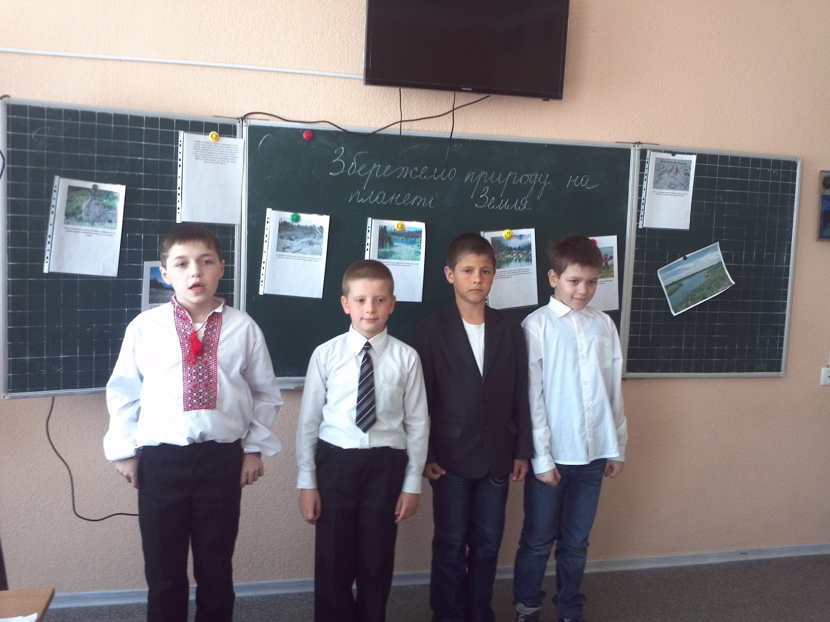

На сцену виходить Природа-мати у супроводі ельфів, займає своє місце на троні.

Природа-мати. Вітаю я усіх гостей —
Своїх улюблених дітей.
Аби не додавать мороки,
Скликаю я вас раз в сто років.
Щоби на вас помилуватись
І з усіма поспілкуватись.
Що ж, Аеро, почнемо з тебе,
Бо спершу існувало небо.
Будь щирим і відвертим з нами,
Своїми поділись думками.

Аеро. Що говорить, пробач, громадо,
Я б звітувався дуже радо,
Аби було чим звітувати
І щось приємне розказати.
Якщо ж скажу біду свою,
То тільки настрій зіпсую.

Природа-мати. Але що сталося, мій сину,
Хто скривдив тебе так?!

Аеро. Людина.
Так-так, мій брат, що наймолодший.
Собі він заробляє гроші,
У промисловість їх вкладає,
А дим у небо випускає.
Його невпинно я латаю,
Але, пробачте, не встигаю.
Як буде й далі так тривати,
Я перестану існувати.

Природа-мати. Який це жах! Так, я це чула
І навіть на собі відчула,
Але на краще сподівалась
І відновитись намагалась.
Ще, бачу, виглядає хворо
Твоя сестра молодша, Флора.
А що це, Флоро, із тобою,
Чому хитаєш головою?

Флора. Так, мамо, правда в тім твоя,
Не хвора — знівечена я.
Колись на луках росли квіти,
Їм так раділи малі діти!
Дерева опускали віти
Й плоди давали соковиті.
Тепер на те вже не зважають,
Мої діброви вирубають,
А листя під шкідливим пилом
Аж задихається, хворіє.
Рослини деякі зникають
Й ніколи більш не виростають.
Як буде й далі так тривати,
Я перестану існувати.

Природа-мати. Це лихо, що і говорити.
І як же можна так чинити!
Людина що, не розуміє,
Що ним же проти себе діє?!
А ти, Геоїде, мій сину,
Теж потерпаєш від Людини?

Геоїд. А хіба ні?! Ти ж, мамо, знаєш,
Коли їй надра відкриваєш,
Вона хапає все без тями
І тягне обома руками.
А що взамін? Пусте корито!
Мене ровами перерито,
Меліоровано невдало,
Засмічено... Ой, мамо, мамо,
Як буде й далі так тривати,
Я перестану існувати.

Природа-мати. Та що це діється тут, хто зна?
Проблеми ці дуже серйозні.
Я відчуваю біль у грудях.
Та як ми жити далі будем?!.
Яке ж це ставлення до рідних?
А що ти нам розкажеш, Гідро?

Гідра. Нічого я не заперечу,
Я теж занедбана, до речі,
Людину захищать не буду.
Мої потоки повні бруду,
Мої річки під смітниками
Всихають з дня у день роками.
І рибне царство вимирає.
Чи довго протягну, не знаю.
Як буде й далі так тривати,
Я перестану існувати!

Природа-мати. Ні, це не жах, це — катастрофа!
Невже не дума анітрохи
Моя улюблена дитина?
Що ж це накоїла Людина?
Можливо, Фауно, з тобою
Вона ведеться, як з сестрою?

Фауна. Хотіла б втішить тебе, мамо,
Та в мене теж турбот чимало.
Я над дітьми своїми плачу,
Багато з них вже не побачу,
Бо їх відстрілювали люди
Собі на шапки і на шуби.
Як буде й далі так тривати,
Я перестану існувати.

Природа-мати. Гриміть, громи, і, сурми, плачте!
Чи ж зможу я таке пробачить?
Навколо — неозорий Всесвіт,
Він — батько кожної планети,
Він бачить все, він і розсудить,
Як дуже завинили люди.
А я не знаю, чи пробачу...
Та щось Людини я не бачу.
Вона тут також має бути,
Але її щось і не чути.
Вона що, знехтувала мною,
Чи запишалася собою?
Чом голови ви всі схилили,
Можливо, також завинили?

Аеро. Нема, чого тобі сказати,
Людину годі тут чекати.

Природа-мати. Що сталося? Як серце ниє!
Скажіть, невже вона хворіє?
Чи стомлена, чи, мо, безсила.
Про свято їй оголосили?

Гідра. Людині ми допомагали
Й сюди прийти її гукали.
Вона ж нічого не сказала —
Товаришів нових придбала.
Проводить разом дні і ночі,
А з нами знатися не хоче.

Природа-мати. Людино! Як же ти могла?!
Це ж я тобі життя дала.
О, Земле!
Що з тобою буде?!
Що трапилося з вами, люди?
Навіщо ви все занедбали?!.
Людино люба, схаменися!
Ти у люстерко подивися,
Поглянь, що сталося з тобою
І що залишиш за собою!

Всі уходять зі сцени гасне світло. Вся увага на екран. Під час слайдів звучить вірш.

Як тихо над краєм, а серце стривожено б'ється.
Земля промовляє, як їй нелегко живеться.
Від горя і болю сміятись давно перестала,
Бо в'їлися бомби, снаряди влилися, як жало
Виходить в дорогу в чудовім весільнім цвітінні,
Збива босі ноги посипаним ядом камінням.
Чудове повітря отруйним насичене газом.
І дихати грудям все важче і важче щоразу,
Сплюндрована врода водою гнилою і сміттям
Ледь видно природу під порваним сірим лахміттям.
В покраєном тілі пластами лежать хімікати,
Рубці затверділи, а їй же ще жить і кохати,
Що буде не знає, в тривозі заламує руки,
Скрізь горе безкрає, і всюди Чорнобиля муки.
Напевне, загине, як зміни на краще не буде.
Ви мужні і сильні, під захист... візьміть її, люди!

На сцену виходять переодягнуті члени екологічної варти з плакатами в руках.

1 ВАРТІВЕЦЬ: Дуже багато ран на землі залишили люди: засмічені ріки та моря, поріділи ліси, спотворені цезієм та хімічними речовинами землі, насичене отруйними парами повітря.
2 ВАРТІВЕЦЬ: Але ми вважаємо, що все ще не пізно виправити. Саме тому на базі нашої школи вже десять років існує екозагін «Пролісок».
І ми вартівці обіцяємо:
- Бути гідними захисниками рідної природи.
- Ніколи не забруднювати наші річки, озера, ліси, парки та сквери.
- Берегти рослинний і тваринний світ планети.
3 ВАРТІВЕЦЬ:
Ми закликаємо: зберегти й примножити багатства рідної Дніпропетровщини. Кожному жителю міста посадити по одному дереву, тоді їх збільшиться на 48 тис. А це означає: що вміст шкідливих газів і диму зменшиться у 2,5 і 2 рази, відповідно, значно знизиться рівень шуму.
4 ВАРТІВЕЦЬ:
Ми вимагаємо:
- накладати штрафи на підприємства, що забруднюють оточуюче середовище;
- дотримуватись правил охорони дозвілля;
- вкладати кошти в розробку і втілення передових технологій очистки повітря;
- охороняти ліси - народне багатство;
- збільшувати площі зелених насаджень.
5 ВАРТІВЕЦЬ: І це не пусті балачки, ми відповідаємо за кожне слово. Під час 2010 року нами були проведені такі акції:
6 ВАРТІВЕЦЬ: Акція “Первоцвіт” – ми проводимо конкурси малюнків та екологічні вистави, розповсюджуємо листівки, які закликають берегти первоцвіти. Набуло поширення вирощування ранньоквітучих рослин на садових ділянках та біля дому. На весні, коли розквітають перші тендітні квіти, ви не побачити в класах, на вчительських столах, в руках учнів, оберемки первоцвітів, ось такими є наслідки нашої пропагандиської роботи.

4 ВАРТІВЕЦЬ: Кожна рослина, кожна пташина –
то все чудова наша Вкраїна.
Наше завдання – зберегти природу,
Для мене, для тебе,
Для всього народу.

Пісня

(Пісня на музику, яку виконує Т. Повалій “Грай, моя мила”)

Заспіваєм пісню
Про рідну природу,
Будем берегти її
Від роду до роду.
Заспіваєм пісню
Про рідну природу.
Музика природи
Зелена, яскрава,
Як калина в лузі,
Красна, кучерява.
Музика природи
Зелена, яскрава.
Приспів:
Грай, моя мила,
Музико грай.
Грай, моє серце,
Пісню співай.
Грай, моя мила,
Грай, моя мила..


